**¿Clericalismo laico?**



¿Clericalismo laico?

**"La igualdad puede ser una grandísima virtud, pero solo cuando surge espontánea, no cuando es impuesta. La igualdad impuesta se deforma"**

**"Todos aspiramos consciente o inconscientemente a aquel final de la novela 1984 de Orwell: 'todos los hombres son iguales; pero unos más que otros'"**

**"Marx era tan buen analista económico como mal ateo: pues era un gran supersticioso"**

**"Ningún gobernante ha declarado todavía que tratar a los parlamentarios, no de Excelencia pero sí de Señoría es una de las plagas de nuestra democracia, fuente de un clericalismo laico"**

***18.01.2022***[***José I. González Faus***](https://www.religiondigital.org/jose_i-_gonzalez_faus/)

Recomiendo al lector una espléndida novela (*Como polvo en el viento)*del cubano **Leonardo Padura** (con algún premio ya en su haber), que toca el tema de los emigrados de Cuba. Una pequeña parte de ella transcurre en Cataluña, donde un médico cubano, que dejó a su esposa Clara y sus hijos en la Habana, ha encontrado trabajo en Barcelona, junto a una Montse millonaria (“mejor que Clara en la cama”), y tiene doble vivienda: una en Barcelona y la otra en Segur de Calafell, acabadita de construir de cara al mar. Pero todo esto es secundario: lo que le satisface más, y le comenta a otro inmigrante cubano no tan afortunado es que: “*en el hospital todo el mundo me llama Señor Doctor, o Profesor; no compañero como en La Habana*”.

**Primera reflexión**.**-** La igualdad puede ser una grandísima virtud, pero solo cuando surge espontánea, no cuando es impuesta. La igualdad impuesta se deforma. Ya conté otra vez una conversación en la Nicaragua de 1980, con sandinismo recién restrenado y sonoras proclamaciones de que habían terminado para siempre las inicuas desigualdades somocistas. No recuerdo el episodio que comentábamos, pero sí que mi interlocutor exclamó levantando un poco la voz: “el hijoputa del compañero hizo esto o aquello”. Otra vez: el compañerismo impuesto se falsifica; porque todos aspiramos consciente o inconscientemente a aquel final de la novela 1984 de Orwell: “todos los hombres son iguales; pero unos más que otros”.



**Segunda reflexión**.- Ese médico que ahora vive en la abundancia tuvo una infancia de lo más miserable, pero pudo tener escuela y estudiar medicina gracias al régimen socialista del que ahora ha huido. No es un caso único: tengo recogido el testimonio de una señora venezolana que decía: "antes era muy pobre y votaba a Chávez, con él salí de la pobreza y ahora voto a la derecha" (y aclaro que estoy hablando de Chávez, no de su Inmaduro sucesor). Un personaje de novela y otro real; pero no hay que criticarlos porque esa es nuestra pasta humana: “todos iguales, pero unos más que otros”…

 Aquí estuvo el gran fallo de **don Carlos Marx que era tan buen analista económico como mal ateo**: pues era un gran supersticioso, que creía a pie juntillas en que la constitución dialéctica de la materia hacía que, con solo cambiar las estructuras, ya cambiaban automáticamente las personas y no eran necesarios mandamientos de amor al prójimo. En los años finales del franquismo, en aquellos partidos clandestinos (heroicos por otra parte): PSUC, Bandera Roja, LCR…, militaban muchos marxistas y varios cristianos, curas incluidos. La eterna discusión entre ambos era si había que cambiar las estructuras o había que cambiar a las personas: según unos, cambiando las estructuras ya cambiarían las personas, según otros, solo personas cambiadas podrían cambiar bien las estructuras.

El resultado ya es sabido:**los países socialistas cambiaron las estructuras, pero no lograron cambiar a las personas** que seguían aspirando a ser “más iguales que otros” y a que les trataran de señor doctor y no de simple compañero. Esta ha sido la razón principal de su fracaso. Pero han fracasado también y con igual rotundidad los países capitalistas que, por más que hagan rotundas declaraciones de derechos humanos, después las leen así: “todos los hombres tienen derecho a la vivienda, pero unos más que otros. Todos los tienen derecho al trabajo digno, pero unos más digno que otros. Todos tienen derecho a la educación y al alimento, pero unos mejor que otros. Y todos tienen derecho a emigrar, pero unos menos que otros. Los derechos humanos son universales, pero para unos más que para otros…”.



En total: **unos países producen mucho, pero solo a condición de no repartirlo, y otros quieren repartir pero no producen casi nada**. Y cada cual, como decía Jesús, mirando solo la paja en el ojo ajeno, sin ver la viga en el prójimo. Porque también pertenece a la pasta humana el que tengamos dos medidas: una para mí y lo mío y otra para los demás.

**Tercera reflexión**.- El problema no es solo de convivencia laica: la España de Franco era “muy católica” porque a los curas se les llamaba Reverendo Padre (y a los obispos Excelencia), por más que eso contradiga todas las enseñanzas de Jesús y del Nuevo Testamento. Así llegamos a esa situación en la que Francisco ha declarado al clericalismo como una de las mayores plagas de la Iglesia: fuente de desigualdades y privilegios contrarios a la fraternidad cristiana. Y ha resultado pionero: porque ningún gobernante ha declarado todavía que tratar a los parlamentarios, no de Excelencia pero sí de Señoría es una de las plagas de nuestra democracia, fuente de un clericalismo laico.

Y es que los reconocimientos de dignidad solo valen cuando brotan *espontáneamente del otro*, y uno procura rechazarlos agradecido. En cambio, las apelaciones y exigencias de igualdad, solo valen cuando nos brotan *espontáneamente de dentro*; no cuando alguien nos las impone.

Pero mucho hemos de cambiar todavía para que eso nos nazca sinceramente de dentro. Y mucho preguntarnos cómo se consigue ese cambio que nos lleva a un**“hombre nuevo”** y no a un escepticismo estéril frente a la historia, que nos vuelve más egoístas. Como cristiano, me atrevo a sugerir que el seguimiento de Jesús es el mejor camino que conozco para intentar eso. Porque, si todas las vidas humanas no son más que “polvo en el viento” (título y conclusión de la novela comentada) ¿qué más da entonces que unas motas de polvo sean más grandes o más oscuras otras?

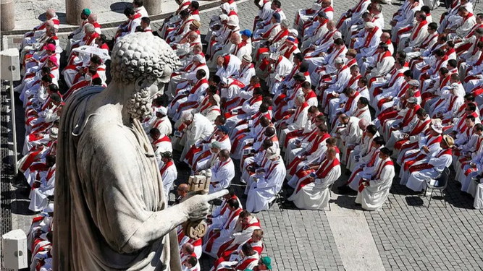

Clericalismo

Nota.- Puede ayudar saber que la palabra griega *kleros*, no significa clero sino suerte o parte de una herencia. Así la usa el Nuevo Testamento referida a todos los cristianos: “Damos gracias al Padre porque nos ha posibilitado compartir la herencia del pueblo santo” (Col 1, 15). Cuando la Iglesia creció y necesitó estructurarse, echó mano acríticamente del Antiguo Testamento, y aplicó a los servidores eclesiásticos la palabra sacerdote, que el Nuevo Testamento nunca les había aplicado, porque es título gran dignidad que solo puede darse a Cristo. De este modo, el ministerio eclesiástico se sacralizó, se revistió de gran dignidad, y se le aplicó en exclusiva la palabra kleros, como si fuesen los únicos partícipes de esa suerte divina. **El clericalismo designa así una situación de dignidad y de superioridad, merecedora de toda clase de privilegios. Buena parte de los dramas de abusos, parecen haber derivado de aquí**.

<https://www.religiondigital.org/miradas_cristianas/Clericalismo-laico_7_2415428447.html?utm>